DALLMER TELOS V Ablaufgehäuse
Dallmer

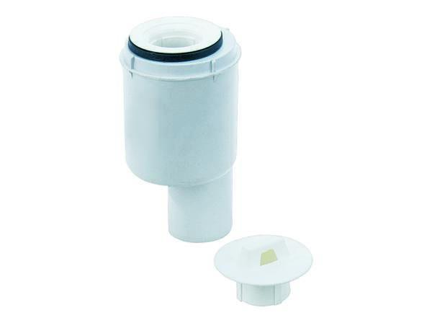Eigenschaften
GTIN:
4001636150028
HAN:
150028
Ausführung Ablauf
Abgang senkrecht
Ausführung Verschluss
mit Standrohr
Produkt
Ablaufgehäuse
Werkstoff
Polypropylen (PP)
Stutzen-Ausführung
vertikal
Nennweite DN
50,00

